机电询价函022501-022534
Pedido de cotação para materiais de Eletromecânica 22501-22534
日期：2018年01月02日
Data: 02 de Jan. de 2018
事项：空调机房阀门询价
Assunto: Pedido de cotação para Válvulas de área técnica da HVAC.
我们是佛得角综合娱乐城项目总承包施工单位，得知贵司出售询价产品，我们希望得到您具有诚意的价格，能够促成我们的进一步合作。
A nossa empresa, empreiteiro geral da obra “Projecto Complexo Turístico, no Ilhéu de Santa Maria e Gamboa" na Praia - Cabo Verde, sirva-se do presente para solicitar a vossa melhor cotação do material supra referido podendo assim contribuir para a uma cooperação mutua.
序号 Número | 名称 | 规格/参数 | 参考图片 | 单位 | 工程量 | 单价 | 小计
 | Descrição | Especificação/parâmetro | Imagem do material | Unidade | Quantidade | preço unitário em | Subtotal
02-25.1 | 法兰式热能表CEF-200 Flanged energy meter  CEF-200 Medidor de energia flangeada | DN250，for Cooling Circuit  Para circuito de resfriamento  用于冷却回路  Each set will be supplied including:  Cada conjunto será fornecido, incluindo:  每套设备包括：  • Volume flow meter with impulse controller, including impulse exit;  Medidor de fluxo de volume com controlador de impulso, incluindo saída de impulso;  脉冲控制式体积流量表，包括脉冲出口  • Volume flow meter with pulse control  Medidor de fluxo de volume com controlo de pulsos.  热能微处理器，内嵌显示盘，配备M-BUS 出口（最少2个独立出口）  • Cables and temperature probes (distribution and return), and built-up thermo wells;  Microprocessadores térmicos, painel de exibição embutido, equipados com tomada M-BUS (pelo menos 2 tomadas independentes)  电缆，温度探测器（分布和返回）和组合热电偶  • Water filters; Filtros de agua  滤水器  2 sectioning valves. 2 válvulas de corte.  2隔离阀  Reference Brand or Equivalent  Marca de Referência ou Equivalente  参考品牌或同类产品  ZENNER / MINOL | 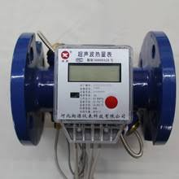  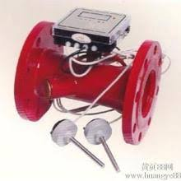 | 个  Un. | 2
02-25.2 | 法兰式热能表CEQ-100 Flanged energy meter  CEQ-100 Medidor de energía flangeada | DN125，for Heating Circuit  ZENNER / MINOL DN125 para circuito de aquecimento  用于加热回路  Each set will be supplied including:  Cada conjunto será fornecido, incluindo:  每套设备包括：  • Cada conjunto inclui:  脉冲控制式体积流量表，包括脉冲出口  • Volume flow meter with pulse control  Medidor de fluxo de volume com controle de pulsos  热能微处理器，内嵌显示盘，配备M-BUS 出口（最少2个独立出口）  • Cables and temperature probes (distribution and return), and built-up thermowells;  Microprocessadores térmicos, painel de exibição embutido, equipados com tomada M-BUS (pelo menos 2 tomadas independentes)  电缆，温度探测器（分布和返回）和组合热电偶  • Water filters; Filtros de agua  滤水器  2 sectioning valves. 2 válvulas de corte.  2隔离阀  Reference Brand or Equivalent  Marca de Referência ou Equivalente  参考品牌或同类产品  ZENNER / MINOL  ZENNER / MINOL |  | 个  Un | 2
02-25.3 | 法兰压差旁通阀Flanged differential pressure bypass valve  Válvula de derivação de pressão diferencial com flange | DN100，PN10，阀体材质：铸铁 Body material: cast iron；温度temperature：0℃--+100℃，  DN100, PN10, Material: Ferro fundido; Temperatura 0℃--+100℃  带压力传感器，压力膨胀管等 | 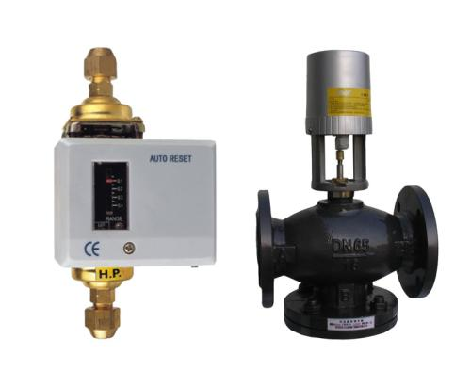 | 个  Un. | 2
02-25.4 | 电动两通阀（开--关 ）Valve 2-Way Motorized (on-off)  Válvula de 2 vias motorizada (on-off) | DN250，PN10，阀体材质：铸铁 Body material: cast iron  Which should withstand operating pressures up to PN16 and differential pressures up to 200 kPa. For control will be fed with voltage 24V and controlled through digital signal.  Material: Ferro fundido  Que deve suportar pressões de operação até PN16 e pressões diferenciais até 200 kPa. Para o controle será alimentado com tensão 24V e controlado através do sinal digital.  应能承受的工作压力可达PN16，压差达200 kPa。控制将提供电压24V，用数字信号进行控制。 | 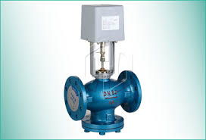 | 个  Un. | 4
02-25.5 | 电动两通阀（开--关 ）Valve 2-Way Motorized (on-off)  Válvula de 2 vias motorizada (on-off) | DN125，PN10，阀体材质：铸铁 Body material: cast iron  Which should withstand operating pressures up to PN16 and differential pressures up to 200 kPa. For control will be fed with voltage 24V and controlled through digital signal.  Material: Ferro fundido  Que deve suportar pressões de operação até PN16 e pressões diferenciais até 200 kPa. Para o controle será alimentado com tensão 24V e controlado através do sinal digital.  应能承受的工作压力可达PN16，压差达200 kPa。控制将提供电压24V，用数字信号进行控制。 |  | 个  Un. | 4
02-25.6 | Automatic Regulation flanged Valves with Pressure Control.  Válvulas com flange de regulação automática com controlo de pressão.  法兰式带压力控制的自动调节阀 | DN250，PN10，阀体材质：铸铁 Body material: cast iron，温度temperature：0℃--+100℃，  The valves contain a ball with control rod with anti-removal device being reversibly locking knob. The dynamic valves will be equipped with connections for pressure measures.  DN250, PN10, Material: Ferro fundido; Temperatura 0℃--+100℃  As válvulas contêm uma bola com haste de controlo com dispositivo anti-remoção, sendo o botão de bloqueio reversível. As válvulas dinâmicas serão equipadas com conexões para medidas de pressão.  该阀包含一个带有控制杆的球，带有反拆卸装置，即反向锁定旋钮。动态阀门将配备连接，用于测量压力。  The dynamic control valves allow regulating the water flow with a ± 5% tolerance, thereby ensuring the flow rates required in each of the operating terminals, being the distribution of thermal fluids (secondary circuits of cooled and heated water) in a variable system. These valves allow measuring the flow rate.  As válvulas de controlo dinâmico permitem regular o fluxo de água com uma tolerância de ± 5%, assegurando assim os caudais exigidos em cada um dos terminais operacionais, sendo a distribuição de fluidos térmicos (circuitos secundários de água refrigerada e aquecida) em um sistema variável. Estas válvulas permitem medir o fluxo.  动态控制阀允许调节水流量为±5%的误差，从而确保在每个操作终端中所需的流量，即在可变系统中的热流体（冷却和加热水的二次回路）的分布。这些阀门允许测量流量。 | 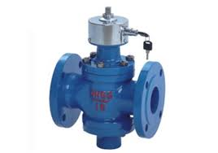 | 个  Un. | 8
02-25.7 | Automatic Regulation flanged Valves with Pressure Control.  Válvulas com flange de regulação automática com controlo de pressão.  法兰式带压力控制的自动调节阀 | DN125，PN10，阀体材质：铸铁 Body material: cast iron，温度temperature：0℃--+100℃，  The valves contain a ball with control rod with anti-removal device being reversibly locking knob. The dynamic valves will be equipped with connections for pressure measures.  DN125, PN10, Material: Ferro fundido; Temperatura 0℃--+100℃  As válvulas contêm uma bola com haste de controlo com dispositivo anti-remoção, sendo o botão de bloqueio reversível. As válvulas dinâmicas serão equipadas com conexões para medidas de pressão.  该阀包含一个带有控制杆的球，带有反拆卸装置，即反向锁定旋钮。动态阀门将配备连接，用于测量压力。  The dynamic control valves allow regulating the water flow with a ± 5% tolerance, thereby ensuring the flow rates required in each of the operating terminals, being the distribution of thermal fluids (secondary circuits of cooled and heated water) in a variable system. These valves allow measuring the flow rate.  As válvulas de controlo dinâmico permitem regular o fluxo de água com uma tolerância de ± 5%, assegurando assim os caudais exigidos em cada um dos terminais operacionais, sendo a distribuição de fluidos térmicos (circuitos secundários de água refrigerada e aquecida) em um sistema variável. Estas válvulas permitem medir o fluxo.  动态控制阀允许调节水流量为±5%的误差，从而确保在每个操作终端中所需的流量，即在可变系统中的热流体（冷却和加热水的二次回路）的分布。这些阀门允许测量流量。 |  | 个  Un. | 5
02-25.8 | Automatic Regulation flanged Valves with Pressure Control.  Válvulas com flange de regulação automática com controlo de pressão.  法兰式带压力控制的自动调节阀 | DN100，PN10，阀体材质：铸铁 Body material: cast iron，温度temperature：0℃--+100℃，  The valves contain a ball with control rod with anti-removal device being reversibly locking knob. The dynamic valves will be equipped with connections for pressure measures.  DN100, PN10, Material: Ferro fundido; Temperatura 0℃--+100℃  As válvulas contêm uma bola com haste de controlo com dispositivo anti-remoção, sendo o botão de bloqueio reversível. As válvulas dinâmicas serão equipadas com conexões para medidas de pressão.  该阀包含一个带有控制杆的球，带有反拆卸装置，即反向锁定旋钮。动态阀门将配备连接，用于测量压力。  The dynamic control valves allow regulating the water flow with a ± 5% tolerance, thereby ensuring the flow rates required in each of the operating terminals, being the distribution of thermal fluids (secondary circuits of cooled and heated water) in a variable system. These valves allow measuring the flow rate.  As válvulas de controlo dinâmico permitem regular o fluxo de água com uma tolerância de ± 5%, assegurando assim os fluxos exigidos em cada um dos terminais operacionais, sendo a distribuição de fluidos térmicos (circuitos secundários de água refrigerada e aquecida) em um sistema variável. Estas válvulas permitem medir o fluxo.  动态控制阀允许调节水流量为±5%的误差，从而确保在每个操作终端中所需的流量，即在可变系统中的热流体（冷却和加热水的二次回路）的分布。这些阀门允许测量流量。 |  | 个  Un. | 4
02-25.9 | 防污止回阀Antifouling check valve  Válvula anti-incrustação | DN32，PN10，阀体材质：铜；Body material: brass.温度temperature：0℃--+100℃，  DN32, PN10, Material: Latão; Temperatura 0℃--+100℃ | 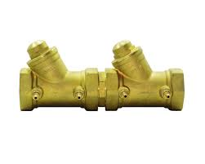 | 个  Un. | 1
02-25.10 | 减压阀 Pressure Reducing Valves  Válvulas de redução de pressão | DN32，PN10，阀体材质：阀体材质：铜；Body material: brass.温度temperature：0℃--+100℃，  DN32, PN10, Material: Latão; Temperatura 0℃--+100℃ | 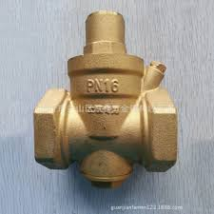 | 个  Un. | 1
02-25.11 | 闸阀  Gate valve in brass.  Válvula de gaveta em latão. | DN20，PN10，The threaded valves will be in brass.  DN20，PN10, As válvulas roscadas serão em latão. | 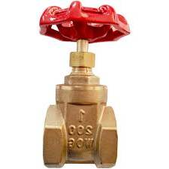 | 个  Un. | 12
02-25.12 | 球阀Ball valve in brass.  Válvula de esfera em latão. | DN32，PN10，The threaded valves will be in brass.  As válvulas roscadas serão em latão. | 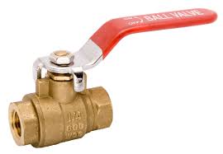 | 个  Un. | 4
02-25.13 | 球阀Ball valve in brass.  Válvula de esfera em latão. | DN15，PN10，The threaded valves will be in brass.  DN15，PN10, As válvulas roscadas serão em latão . |  | 个  Un. | 54
02-25.14 | 压力表  Manometer gauge  Manómetro. | 1.0MPa，DN15，1.6 Precision  Φ100Medidor de pressão com glicerina | 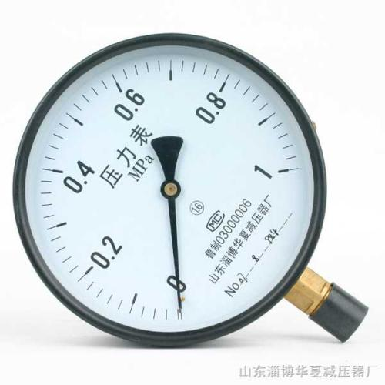 | 个  Un. | 24
02-25.15 | 压力表缓冲管Pressure gauge buffer tube.  Tubo sifão de manômetro. | DN15，PN10材质：碳钢 material: carbon steel  DN15，PN10, Tipo de material: Aço carbono | 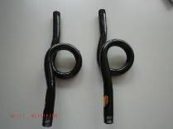  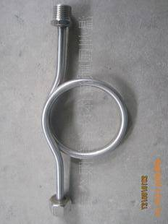 | 个  Un. | 24
02-25.16 | 压力表表阀Pressure gauge valve  Válvula Medidor de pressão | DN15，PN10，The threaded valves will be in brass.  DN15，PN10, As válvulas roscadas serão em latão . | 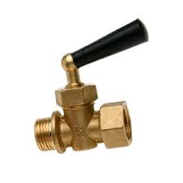  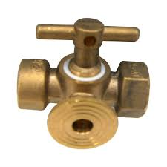 | 个  Un. | 2
02-25.17 | 工业玻璃管水银温度计Industrial glass tube mercury thermometer  Termômetro industrial de mercúrio com tubo de vidro | DN20，温度temperature：0℃--+100℃，  1% Precision  DN20, Temperatura: 0℃--+100℃  1% de Precisão | 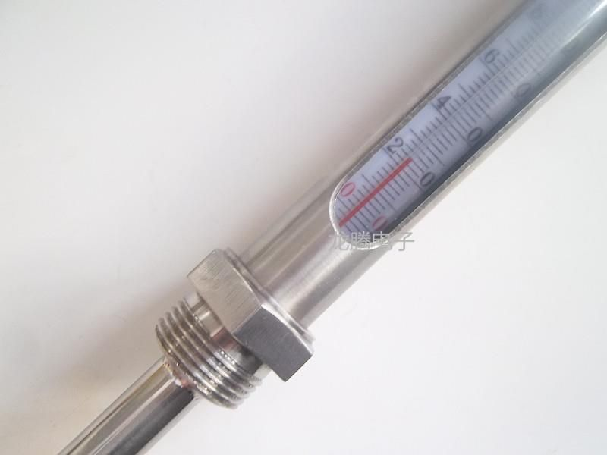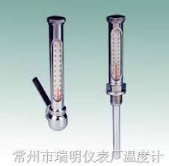 | 个  Un. | 16
02-25.18 | 截止阀  Shut-off valve  Válvula de corte | DN50，PN10，The threaded valves will be in brass.  As válvulas roscadas serão em latão . | 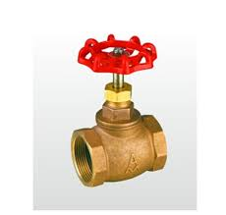 | 个  Un. | 8
02-25.19 | 截止阀  Shut-off valve  Válvula de corte | DN32，PN10，The threaded valves will be in brass.  DN32，PN10, As válvulas roscadas serão em latão. | 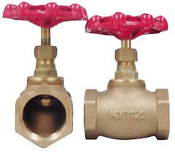 | 个  Un. | 7
02-25.20 | 自动排放阀. Automatic discharge valve.  Válvula de descarga automática. | DN20，PN10 ，最大排放压力6bar，最高温度130°。品牌：SPIROVENT/CALEFFI  DN20, PN10, A pressão máxima de descarga 6bar, a temperatura máxima de 130 °. Marca: | 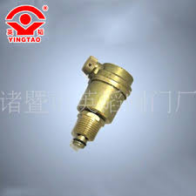 | 套  Conj. | 8
02-25.21 | 法兰偏心蝶阀Flange eccentric butterfly valve  Flange excêntrico válvula de borboleta | DN350，PN10，  法兰材质：铸铁 Body material:cast iron  DN350, PN10, Tipo de material: Ferro fundido  温度temperature：-15℃--+60℃带视觉指示器，  Temperatura: -15℃--+60℃  Com indicador visual | 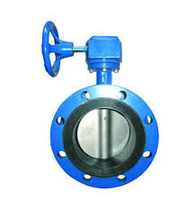 | 个  Un. | 2
02-25.22 | 法兰偏心蝶阀Flange eccentric butterfly valve  Flange excêntrico válvula de borboleta | DN250，PN10，  法兰材质：铸铁 Body material:cast iron  DN250, PN10, Tipo de material: Ferro fundido  温度temperature：-15℃--+60℃带视觉指示器，  Temperatura: -15℃--+60℃  Com indicador visual |  | 个  Un. | 32
02-25.23 | 法兰偏心蝶阀Flange eccentric butterfly valve  Flange excêntrico válvula de borboleta | DN200，PN10，  法兰材质：铸铁 Body material:cast iron  DN200, PN10, Tipo de material: Ferro fundido  温度temperature：-15℃--+60℃带视觉指示器，  Temperatura: -15℃--+60℃  Com indicador visual | 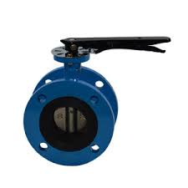 | 个  Un. | 2
02-25.24 | 法兰偏心蝶阀Flange eccentric butterfly valve  Flange excêntrico válvula de borboleta | DN125，PN10，  法兰材质：铸铁 Body material:cast iron  DN125, PN10, Tipo de material: Ferro fundido  温度temperature：-15℃--+60℃带视觉指示器，  Temperatura: -15℃--+60℃  Com indicador visual |  | 个  Un. | 26
02-25.25 | 法兰偏心蝶阀Flange eccentric butterfly valve  Flange excêntrico válvula de borboleta | DN100，PN10，  法兰材质：铸铁 Body material:cast iron  DN100, PN10, Tipo de material: Ferro fundido  温度temperature：-15℃--+60℃带视觉指示器，  Temperatura: -15℃--+60℃  Com indicador visual |  | 个  Un. | 10
02-25.26 | 法兰偏心蝶阀Flange eccentric butterfly valve  Flange excêntrico válvula de borboleta | DN50，PN10，  法兰材质：铸铁 Body material:cast iron  DN50，PN10，Tipo de material: Ferro fundido  温度temperature：-15℃--+60℃带视觉指示器，  Temperatura: -15℃--+60℃  Com indicador visual |  | 个  Un. | 6
02-25.27 | 法兰Y型过滤器Y type filters.  Filtro em Y | DN250，PN10，  法兰材质：铸铁 Body material:cast iron  DN250，PN10，Tipo de material: Ferro fundido | 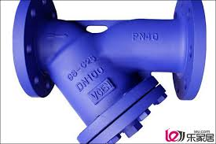 | 个Un. | 6
02-25.28 | 法兰Y型过滤器Y type filters.  Filtro em Y | DN125，PN10，  法兰材质：铸铁 Body material:cast iron  DN125，PN10，Tipo de material: Ferro fundido |  | 个Un. | 3
02-25.29 | 法兰Y型过滤器Y type filters.  Filtro em Y | DN100，PN10，  法兰材质：铸铁 Body material:cast iron  DN100，PN10，Tipo de material: Ferro fundido |  | 个Un. | 4
02-25.30 | Y型过滤器Threaded type filters.  Filtro em roscada. | DN32，PN10，  The threaded valves will be in brass.  As válvulas roscadas serão em latão. | 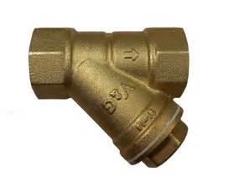 | 个Un. | 1
02-25.31 | 法兰止回阀Check Valves falanged  Válvulas de retenção com flange | DN250，PN10  阀体材质：铸铁 Body material:cast iron  DN250，PN10, Tipo de material: Ferro fundido | 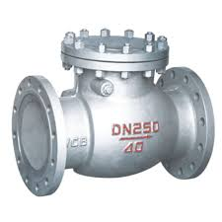 | 个Un. | 6
02-25.32 | 法兰止回阀Check Valves falanged  Válvulas de retenção com flange | DN125，PN10  阀体材质：铸铁 Body material:cast iron  DN125，PN10,  Tipo de material: Ferro fundido |  | 个Un. | 3
02-25.33 | 法兰止回阀Check Valves falanged | DN125，PN10  阀体材质：铸铁 Body material:cast iron  DN125，PN10, Tipo de material: Ferro fundido |  | 个Un. | 3
02-25.34 | 法兰止回阀Check Valves falanged | DN100，PN10  阀体材质：铸铁 Body material:cast iron  DN100，PN10, Tipo de material: Ferro fundido |  | 个Un. | 4
 | Important Note:  Nota importante: | 请厂家提供产品样册Please provide the quotations accompanied with the product catalog.  Por favor forneça a cotação acompanhada do catálogo de produtos.

序号 Número | 名称 | 规格/参数 | 参考图片 | 单位 | 工程量 | 单价 | 小计
 | Descrição | Especificação/parâmetro | Imagem do material | Unidade | Quantidade | preço unitário em | Subtotal
02-18.1 | 自力式流量控制阀，用于空调水管路，自动平衡各层的分支管流量。Self-operated flow- control valve, used for air-conditioning water pipe, automatically balances the flow of branch pipes in all layers  válvula de controle de fluxo automatica, usada para tubulação de água de ar condicionado, equilibra automaticamente o fluxo de tubos de derivação em todas as camadas | DN50，PN16，The valves contain a ball with control rod with anti-removal device being reversibly locking knob.  The dynamic valves will be equipped with connections for pressure measures. The valves will be equipped with a cartridge retaining cap with connection for possible use of a circuit discharge valve. Flow：106.4-158.8L/MIN，These valves allow measuring the flow rate.  DN50，PN16, As válvulas contêm uma bola com uma varra de controle com um dispositivo anti-remoção sendo botão de bloqueio reversível. As valvulas dinâmicas vão ser equipadas com conexões para medidas de pressão.As válvulas serão equipadas com uma capa de retenção de cartucho para o possível uso de uma válvula de descarga de circuito. Fluxo: 106.4-158.8L / MIN, Estas válvulas permitem medir o caudal. | 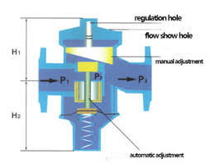  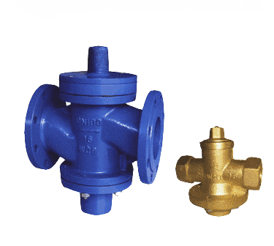 | 个  Un. | 2
02-18.2 | 自力式流量控制阀，用于空调水管路，自动平衡各层的分支管流量。Self-operated flow- control valve, used for air-conditioning water pipe, automatically balances the flow of branch pipes in all layers  válvula de controle de fluxo automatica, usada para tubulação de água de ar condicionado, equilibra automaticamente o fluxo de tubos de derivação em todas as camadas | DN65，PN16，The valves contain a ball with control rod with anti-removal device being reversibly locking knob.  The dynamic valves will be equipped with connections for pressure measures. The valves will be equipped with a cartridge retaining cap with connection for possible use of a circuit discharge valve. Flow：188.4L/MIN ，These valves allow measuring the flow rate. DN65，PN16, As válvulas contêm uma bola de controle com uma varra com dispositivo anti-remoção sendo botão de bloqueio reversível. As valvulas dinâmicas serão equipadas com conexões para medidas de pressão.  As válvulas serão equipadas com uma capa de retenção de cartucho para o possível uso de uma válvula de descarga de circuito. Fluxo: 188.4L / MIN, Estas válvulas permitem medir o caudal |  | 个  Un. | 1
02-18.3 | 自力式流量控制阀，用于空调水管路，自动平衡各层的分支管流量。Self-operated flow- control valve, used for air-conditioning water pipe, automatically balances the flow of branch pipes in all layers  válvula de controle de fluxo automatica, usada para tubulação de água de ar condicionado, equilibra automaticamente o fluxo de tubos de derivação em todas as camadas | DN100，PN16，The valves contain a ball with control rod with anti-removal device being reversibly locking knob.  The dynamic valves will be equipped with connections for pressure measures. The valves will be equipped with a cartridge retaining cap with connection for possible use of a circuit discharge valve. flow： 432.9-639.2L/MIN，These valves allow measuring the flow rate. DN100，PN16, As válvulas contêm uma bola com uma varra de controle com um dispositivo anti-remoção sendo botão de bloqueio reversível. As valvulas dinâmicas serão equipadas com conexões para medidas de pressão.  As válvulas serão equipadas com uma capa de retenção de cartucho para o possível uso de uma válvula de descarga de circuito. Fluxo: 432.9-639.2L / MIN, Estas válvulas permitem medir o caudal. |  | 个  Un. | 7
02-18.4 | 自力式流量控制阀，用于空调水管路，自动平衡各层的分支管流量。Self-operated flow- control valve, used for air-conditioning water pipe, automatically balances the flow of branch pipes in all layers  válvula de controle de fluxo automatica, usada para tubulação de água de ar condicionado, equilibra automaticamente o fluxo de tubos de derivação em todas as camadas | DN125，PN16，The valves contain a ball with control rod with anti-removal device being reversibly locking knob.  The dynamic valves will be equipped with connections for pressure measures.  The valves will be equipped with a cartridge retaining cap with connection for possible use of a circuit discharge valve.flow： 792-914.6L/MIN，These valves allow measuring the flow rate.  DN125，PN16, As válvulas contêm uma bola com uma varra de controle com um dispositivo anti-remoção sendo botão de bloqueio reversível. As valvulas dinâmicas serão equipadas com conexões para medidas de pressão. As válvulas vão ser equipadas com uma capa de retenção de cartucho para o possível uso de uma válvula de descarga de circuito. Fluxo: 792-914.6L / MIN, Estas válvulas permitem medir o caudal. |  | 个  Un. | 2
02-18.5 | 偏心法兰式蝶阀Butterfly flanged valve  Válvula flangeada de borboleta | DN50，PN16，LUG type, bronze disc, having sealing in EPDM. All valves will have visual indicator.  DN50，PN16，Tipo LUG, disco bronze, tendo vedação em EPDM. Todas as válvulas terão indicador visual. |  | 个  Un. | 4
02-18.6 | 偏心法兰式蝶阀Butterfly flanged valve  Válvula flangeada de borboleta a | DN65，PN16， LUG type, bronze disc, having sealing in EPDM. All valves will have visual indicator.  DN65，PN16，Tipo LUG, disco bronze, tendo vedação em EPDM. Todas as válvulas terão indicador visual. |  | 个  Un. | 2
02-18.7 | 偏心法兰式蝶阀Butterfly flanged valve  Válvula flangeada de borboleta | DN100，PN16，LUG type, bronze disc, having sealing in EPDM. All valves will have visual indicator.  DN100，PN16，Tipo LUG, disco bronze, tendo vedação em EPDM. Todas as válvulas terão indicador visual. |  | 个  Un. | 14
02-18.8 | 偏心法兰式蝶阀Butterfly flanged valve  Válvula flangeada de borboleta | DN125，PN16，LUG type, bronze disc, having sealing in EPDM. All valves will have visual indicator.  DN125，PN16，Tipo LUG, disco bronze, tendo vedação em EPDM. Todas as válvulas terão indicador visual. |  | 个  Un. | 4
02-18.9 | 自动排气阀  Release valve  Válvula de liberação de ar | DN20，PN16，材质 texture:铜brass  Textura: Bronze. | 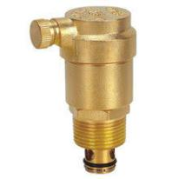 | 个  Un. | 25
02-18.10 | 闸阀  Gate valve  Válvula de gaveta | DN20，PN16，The threaded valves will be in brass.  DN20，PN16，As válvulas roscadas serão em bronze. |  | 个  Un. | 527
02-18.11 | 闸阀  gate valve  Válvula de gaveta | 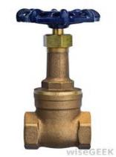  DN32，PN16，The threaded valves will be in brass.  DN32，PN16，As válvulas roscadas serão em bronze. |  | 个  Un. | 6
02-18.12 | 闸阀  gate valve  Válvula de gaveta | DN40，PN16，The threaded valves will be in brass.  DN40，PN16，As válvulas roscadas serão em bronze. |  | 个  Un. | 6
02-18.13 | 闸阀  gate valve  Válvula de gaveta | DN50，PN16，The threaded valves will be in brass.  DN50，PN16，As válvulas roscadas serão em latão. |  | 个  Un. | 14
02-18.14 | 电动两通阀2-way (on-off) valve  Válvula de duas vias | DN20，An electric engine, which should withstand operating pressures up to PN16 and differential pressures up to 200 kPa. For control will be fed with voltage 24V and controlled through digital signal. The threaded valves will be in brass.DN20,  Um motor electrico, que deve suportar pressões de operação de até PN16 e pressões diferenciais de ate 200 kPa. Para o controle será alimentado com a tensão de 24V e controlado através de sinal digital. As válvulas roscada serão em bronze. | 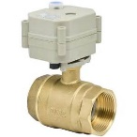  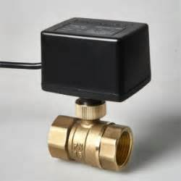 | 个  Un. | 239
02-18.15 | 电动两通阀  2-way (on-off) valve  Válvula de duas vias | DN32，An electric engine, which should withstand operating pressures up to PN16 and differential pressures up to 200 kPa. For control will be fed with voltage 24V and controlled through digital signal. The threaded valves will be in brass. DN32, Um motor electrico, que deve suportar pressões de operação de até PN16 e pressões diferenciais de ate 200 kPa. Para o controle será alimentado com a tensão de 24V e controlado através de sinal digital. As válvulas roscada serão em bronze. |  | 个  Un. | 3
02-18.16 | 电动两通阀  2-way (on-off) valve  Válvula de duas vias | DN40，An electric engine, which should withstand operating pressures up to PN16 and differential pressures up to 200 kPa. For control will be fed with voltage 24V and controlled through digital signal. The threaded valves will be in brass.  DN40, Um motor electrico, que deve suportar pressões de operação de até PN16 e pressões diferenciais de ate 200 kPa. Para o controle será alimentado com a tensão de 24V e controlado através de sinal digital. As válvulas roscada serão em bronze. |  | 个  Un. | 2
02-18.17 | 电动两通阀  2-way (on-off) valve  Válvula de duas vias | DN50，An electric engine, which should withstand operating pressures up to PN16 and differential pressures up to 200 kPa. For control will be fed with voltage 24V and controlled through digital signal. The threaded valves will be in brass.  DN50, Um motor electrico, que deve suportar pressões de operação de até PN16 e pressões diferenciais de ate 200 kPa. Para o controle será alimentado com a tensão de 24V e controlado através de sinal digital. As válvulas roscada serão em bronze. |  | 个  Un. | 7
02-18.18 | 电动两通阀  2-way (on-off) valve  Válvula de duas vias | DN65，An electric engine, which should withstand operating pressures up to PN16 and differential pressures up  to 200 kPa. For control will be fed with voltage 24V and controlled through digital signal. The flange will be in cast iron.  DN65, Um motor electrico, que deve suportar pressões de operação de até PN16 e pressões diferenciais de ate 200 kPa. Para o controle será alimentado com a tensão de 24V e controlado através de sinal digital. As flange serão em ferro fundido. | 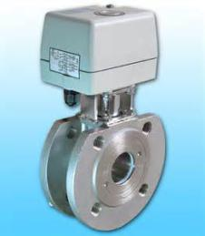  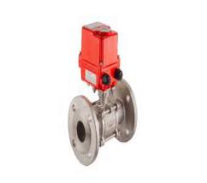 | 个  Un. | 2
02-18.19 | 电动两通阀  2-way (on-off) valve  Válvula de duas vias | DN100，An electric engine, which should withstand operating pressures up to PN16 and differential pressures up  to 200 kPa. For control will be fed with voltage 24V and controlled through digital signal. The flange will be in cast iron.  DN100, Um motor electrico, que deve suportar pressões de operação de até PN16 e pressões diferenciais de ate 200 kPa. Para o controle será alimentado com a tensão de 24V e controlado através de sinal digital. As flange serão em ferro fundido. |  | 个  Un. | 2
02-18.20 | Y型过滤器  Y type filters.  Filtro em Y | DN20 ，PN16，The threaded filters will be in brass.  DN20，PN16，Os filtros roscadas serão em bronze. |  | 个  Un. | 239
02-18.21 | Y型过滤器  Y type filters.  Filtro em Y | DN32，PN16，The threaded filters will be in brass.  DN32，PN16，Os filtros roscadas serão em bronze. |  | 个  Un. | 3
02-18.22 | Y型过滤器  Y type filters.  Filtro em Y | DN40，PN16，The threaded filters will be in brass.  DN40，PN16，Os filtros roscadas serão em bronze. |  | 个  Un. | 2
02-18.23 | Y型过滤器  Y type filters.  Filtro em Y | DN50，PN16，The threaded filters will be in brass.  DN50，PN16，Os filtros roscadas serão em bronze. |  | 个  Un. | 9
02-18.24 | Y型过滤器  Y type filters.  Filtro em Y | DN65，PN16，The flanged filters will be in cast iron and the cover in cast steel.  DN65，PN16，Os filtros flangeados serão em ferro fundido e a tampa em aço fundido. | 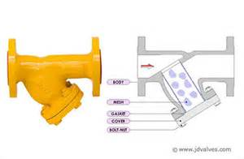 | 个  Un. | 2
 | Important Note:  Nota importante: | 请厂家提供产品样册Please provide the quotations accompanied with the product catalog.  Forneça a cotação acompanhada do catálogo de produtos.

报价为CIF价格（PRAIA）或到工地现场价，我们具备免税资质，进口环节涉及的关税及增值税报价时不考虑。
O preço cotado deve ser o preço CIF (até o Porto da Praia) ou o da entrega na obra. O Projecto tem isenção da taxa e IVA e esta não deve ser considerada na proposta.
报价请标明交货地点及付款条件，并发送产品认证、说明、检测报告等相关信息。
O local de entrega e as condições de pagamento devem constar da cotação. Agradecemos o envio da Ficha Técnica, Certificado da Conformidade e Declaração de Desempenho.
最后，致以我们最诚挚的问候。
Sem mais, despeço-me com os melhores cumprimentos.

佛得角综合娱乐城项目部
Projecto Turístico Integrado do Ilhéu de St. Maria e Gamboa Cidade da Praia, Cabo Verde

